丽水中学2016年高三年级第三次高考模拟测试
理科综合试题卷（2016. 5）
第I卷（选择题 共120分）
- 选择题（本题共17小题。在每小题给出的四个选项中，只有一项是符合题目要求的。每题6分，共102分）
1．病毒入侵机体后，能引起相应的体液免疫、细胞免疫反应，下列有关叙述错误的是
A．巨噬细胞与被病毒感染的细胞都能形成抗原-MHC复合体
B．巨噬细胞、T淋巴细胞、浆细胞表面都有识别病毒的受体
C．提取病毒蛋白制成的疫苗，可以引起机体产生特异性免疫
D．若病毒为HIV，它入侵人体细胞的物质包括两条RNA和蛋白质
2．下列关于动物细胞有丝分裂说法错误的是
A．细胞周期中，细胞的分裂包括细胞核的分裂和胞质分裂两个过程
B．前期核膜开始解体，形成的有丝分裂的整个过程中几乎都可看到的分散小泡
C．核基因的复制在S期发生，核基因的表达在M期不发生
D．G₂期时细胞中已有一对中心体，在分裂前期成对的中心体分开，其间有丝状纤维相连
3．如图表示具有生物活性的蛙坐骨神经-腓肠肌标本，神经末梢与肌肉细胞的接触部位称为“神经-肌肉接点”，灵敏电流计的两电极都接在神经纤维膜的外侧，下列叙述正确的是
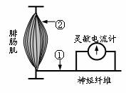
A．电刺激①处，肌肉会收缩，②处会发生去极化、反
极化和复极化过程
B．电刺激②处，肌肉会发生反射，但神经纤维上的电
流计记录不到电位变化
C．神经纤维上兴奋不断以局部电流形式向前传导，在
此过程中不断衰减
D．电刺激①处，神经纤维上兴奋传导的方向与膜外电流
方向一致
4．在水稻花期，分别喷洒一定浓度的生长素、赤霉素和乙烯利（释放乙烯）。成熟期测定水稻产量和成熟度，结果如下表。下列说法错误的是
处理浓度 | 每穗粒数(个) |  | 千粒重(g) | 产量（kg/km²） | 成熟粒率（%）
对照 |  | 115.7 | 25.6 | 7661 | 80.6
生长素5ppm |  | 146.9 | 27.2 | 8415 | 89.5
赤霉素30ppm |  | 132.2 | 28.1 | 8215 | 85.2
乙烯利20ppm |  | 110.2 | 26.1 | 7499 | 87.4
A．5ppm生长素促进水稻增产的综合效果最好
B．20ppm乙烯利可以促进水稻籽粒的成熟
C．30ppm赤霉素可促进水稻籽粒淀粉的累积
D．生长素与乙烯调节籽粒成熟的作用是相互对抗的
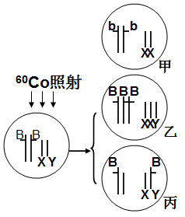
5．如图为果蝇杂交实验示意图，果蝇的体色由常染色体上的基因B(灰身)、b(黑身)控制，不含该等位基因的配子无法发育，乙、丙细胞其他染色体正常，乙产生生殖细胞时一对同源染色体分离，另一染色体随机分配，下列叙述正确的是
A．乙属于整倍体变异，丙属于染色体结构变异
B．甲与乙杂交后代性染色体为XXY与XXX的比例为1：1
C．甲与丙杂交后代中染色体变异个体占3/4
D．将甲与丙杂交后代雄性个体进行测交后代灰身果蝇：黑身果蝇的比例为5：2
6．下列关于种群特征的叙述中，正确的是
A．不同种类的动物，出生率相差很大，主要与动物体积、性成熟的早晚等有关
B．我国允许生育二孩，若1个家庭生2个孩子，则预示我国人口就会保持零增长
C．种群成员间既不互相吸引也不互相排斥就会出现随机分布
D．种群自然增长率随着种群密度的增长而增长，且增长型的种群其自然增长率大于0
7．下列说法不正确的是（ ）
A．天津港爆炸案中对剧毒的氰化钠(NaCN) 喷洒双氧水消毒，是利用了双氧水的氧化性
B．碳酸钙分解、氢氧化钡晶体和氯化铵固体反应、高温下铝与氧化铁反应都是吸热反应
C．镧镍合金能大量吸收H₂形成金属氢化物，可作储氢材料
D．屠呦呦女士利用乙醚萃取青蒿素获得了2015年度诺贝尔生理学或医学奖，为人类防治疟疾作出了重大贡献
8．下列说法不正确的是（ ）
A．萃取时，振荡过程中放气是通过打开分液漏斗上口的玻璃塞进行的
B．油脂制肥皂实验中加乙醇的目的是增大油脂的溶解度从而增大与氢氧化钠溶液的接触面积，加快油脂皂化反应速率
C．在酸碱中和滴定时不慎滴入过量标准溶液，可用装有待测液的滴定管再滴入一定量溶液进行调整
D．用稀盐酸洗涤AgCl沉淀比用水洗涤损耗AgCl少
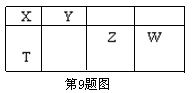
9.下表为元素周期表的一部分，X、Y、Z、W为短周期元素，其中X元素的原子最外层电子数是其内层电子数的2倍。下列说法正确的是
A. Y氢化物的沸点一定比X氢化物的沸点高
B. Z的最高价氧化物的水化物酸性一定比W的强
C. XZ₂、XW₄ 与Na₂O的化学键类型相同
D. 根据元素周期律，可以推测存在T₃Y₄ 、TZ₂ 和TW₄
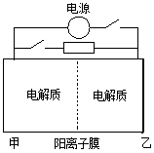
10.下列说法正确的是
A.按系统命名法CH₃CH₂C（CH₃）₂CH（CH₃）CH₂CH₃的名称为3,4,4—三甲基己烷
B.分馏汽油和裂化汽油与溴水都不反应
C.乙醇和甘油都含羟基，葡萄糖和蔗糖都是糖类，他们之间是同系物
D.异丁烷的二氯代物有3种（不考虑立体异构）
11．右图是一种蓄电池的示意图。被膜隔开的电解质分别为Na₂S₂和NaBr₃，放电后变为Na₂S₄和NaBr。已知放电时Na⁺ 由乙池向甲池移动。下面对该装置工作过程中叙述正确的是（ ）
A．放电过程，甲池发生氧化反应
B．放电过程，电池反应：2S₂^{2－}+ Br₃－= S₄^{2－}+ 3Br－
C．充电过程，乙池为阳极室
D．充电过程，当阳极室阴离子增加2mol，整个电路中电子转移2mol
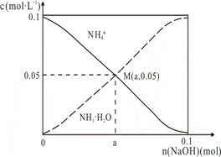
12. 常温下，向1L0.1mol•L^{－1}NH₄Cl溶液中，不断加入固体NaOH后，NH₄＋与NH₃•H₂O的变化趋势如右图所示（不考虑体积变化和氨的挥发），下列说法不正确的是
A．M点溶液中水的电离程度比原溶液小
B．在M点时，n(OH－)-n(H+)＝(a-0.05)mol
C．随着NaOH的加入，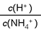不断增大
D．当n(NaOH)＝0.1mol时，c(OH－)＞c(Cl－)-c(NH₃•H₂O)
13．CuCl 是难溶于水的白色固体，是一种重要的催化剂。工业上，由孔雀石（主要成分Cu（OH）₂•CuCO₃，含FeS、FeO 和SiO₂杂质）制备CuCl 的某流程如下。下列说法不正确的是（ ）
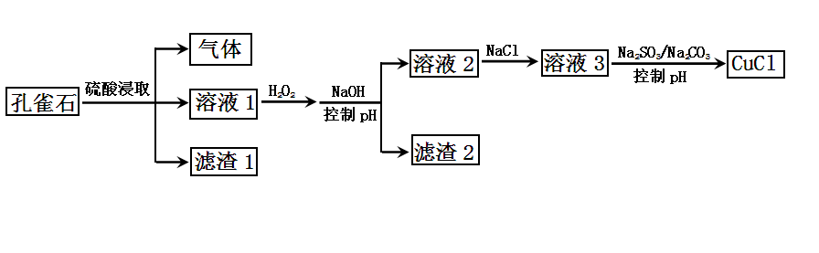
A．H₂O₂ 将溶液1 中Fe²⁺氧化为Fe³⁺，再通过控制pH 转化为Fe（OH）₃除去
B．CO₃^{2﹣}作用是控制溶液pH，促使CuCl 沉淀的生成
C．SO₃^{2﹣}将溶液3 中的Cu²⁺还原，反应得到CuCl
D．若改变试剂加入顺序，将溶液3缓慢加入到Na₂SO₃、Na₂CO₃的混合溶液中，同样可制取CuCl
WWW.ziyuanku.com14．以下物理事实，描述正确的是（ ）
A．在炼钢厂中，把熔化的钢水浇入圆柱形模子，模子绕圆柱的中心轴高速旋转，钢水由于受到离心力的作用趋于周壁，形成无缝钢管
B．在燃气灶中，安装有电子点火器，接通电子线路时产生高电压，通过高压放电来点燃气体，点火器的放电电极往往做成球状
C．有些合金如锰铜合金和镍铜合金，由于电阻率几乎不受温度变化的影响，常用来制作标准电阻
D．为保证电表在运输过程中指针晃动角度过大，不能用导线将两接线柱连起来
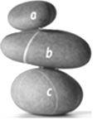
15．如图所示，三个形状不规则的石块a、b、c在水平桌面上成功地叠放在一起。下列说法正确的是
A．石块b对a的支持力一定竖直向上
B．石块b对a的支持力一定等于a受到的重力
C．石块c受到水平桌面向左的摩擦力
D．石块c对b的作用力一定竖直向上
16.进入21世纪，低碳环保、注重新能源的开发与利用的理念，已经日益融入生产、生活之中。某节水喷灌系统如图所示，喷口距地面的高度h，喷口离转动中心的距离a，水可沿水平方向以速度v喷出，每秒喷出水的质量m0。所用的水是从井下抽取的，井中水面离地面的高度H，并一直保持不变。水泵的工作效率为η。下列说法正确的是：
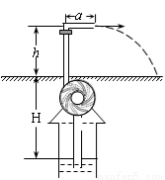
A灌溉系统的喷灌半径为$W=μ\text{mg}\text{cos}θ(\frac{H−h}{\text{sin}θ})+μ\text{mgd}=μ\text{mg}\left[d+\frac{H−h}{\text{tan}θ}\right]=\text{500}J$
B水落地时的速度为$\sqrt{2\text{gh}}$
C落地时速度与地面的角度$\text{tan}θ=\frac{v_{0}}{\sqrt{2\text{gh}}}$
D水泵的输出功率为$\frac{2\text{mg}(h+H)+{\text{mv}}_{0}^{2}}{2η}$
17.国网北京市电力公司曾举办“计量日进您家”活动，免费上门为市民做出家庭用电耗能诊断分析，针对每户家庭提出个性化的节能建议。在上门实测过程中，电力技术人员发现，家电待机耗电成为最容易被市民忽略的问题。以电视机为例，待机一天的耗电量在0.2度左右，小小机顶盒一天待机耗电量更是高达0.4度。据最新统计杭州的常住人口约900万人，平均每户的人口按3人计算，根据下表提供的数据，估算杭州地区待机一年的耗电量为（ ）
每户家庭家用电器平均数 | 一台台式电脑 | 2台平板电视机 | 2台空调 | 1台洗衣机
每台电器待机平均功率（瓦） | 4 | 1 | 4 | 2
- $4×{\text{10}}^{8}度$ B．$4×{\text{10}}^{\text{11}}度$ C．$1\text{.}2×{\text{10}}^{9}度$ D．$1\text{.}2×{\text{10}}^{\text{11}}度$

- 不定项选择题：（本大题共3小题，每小题6分，共18分.在每小题给出的四个选项中，有的只有一个选项是正确的，有的有多个选项正确，全部选对的得6分，选对但不全的得3分，有选错的得0分）
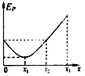
18.一带负电的粒子只在电场力作用下沿x轴正向运动，其电势能Ep随位移x变化的关系如图所示，其中0～x₂段是关于直线x=x₁对称的曲线，x₂～x₃段是直线，则下列说法正确的是 ( )
A．x₁处电场强度为零
B．粒子在0～x₂段做匀变速运动，x₂～x₃段做匀速直线运动
C．在x₁、x₂、x₃处电势φ₁, φ₂, φ₃,,的关系为φ₁>φ₂>φ₃
D．x₂～x₃段是匀强电场
19.北京时间2015 年12 月22 日9 时29 分，美国太空探索公司（SpaceX）成功发射新型火箭Falcon 9 FT， 并在发射10 分钟后非常完美地回收了一级火箭，并成功将Orbcomm 公司的11 颗通讯卫星送入预定轨道。一级火箭的回收将大幅降低火箭发射费用，人类前往太空不再昂贵，廉价太空时代即将到来。如图为火箭通过尾部喷气正竖直向着降落平台减速降落的情景。火箭质量为m，喷出气体的质量相对于火箭质量很小， 在离平台高h 时速度为v，降落过程中受空气的浮力和阻力大小之和为F_{f}， 刚要落在平台上时的速度可忽略，降落过程中各力均可视为恒定。下列关于上述过程的描述正确的是( )
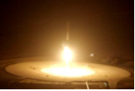
$\frac{{\text{mv}}^{2}}{2h}$A．火箭处于失重状态
B．降落过程中喷气推力为mg+ - F_{f}
$\frac{\text{mgv}}{2}$C．火箭的机械能减少了F_{f} h
D．火箭所受重力的平均功率为
20．某娱乐项目中，参与者抛出一小球撞击触发器，从而进入下一关，现在将这一过程进行简化，假设参与者在触发器的正下方以v的速率竖直上抛一个小球恰好击中触发器。若参与者仍在刚才的抛出点，沿A、B、C、D四个不同的光滑轨道分别以速率v抛出小球，如图所示。则小球能够击中触发器的可能是 （ ）
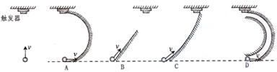

第II卷（共180分）
非选择题部分共12题，共180分。
21．（10分 ）如图所示是三个涉及纸带和打点计时器的实验装置图。
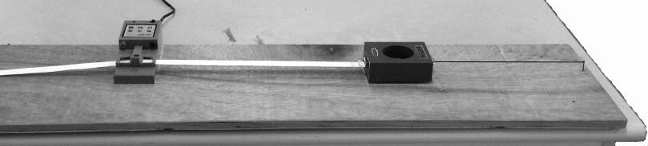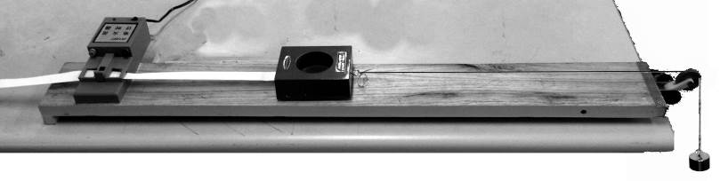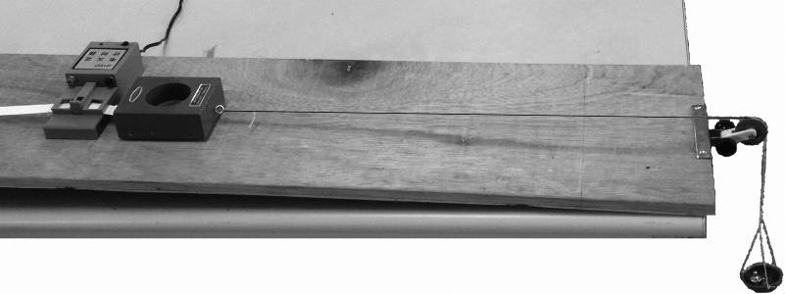
橡皮筯

纸带

乙：探究功和速度变化关系
细线

纸带

甲：研究匀变速直线运动
细线

纸带

;__ai g_(xuan丙：探究加速度与力、质量的关系
（1）三套实验装置中，不需要平衡摩擦力的是 ；
A．甲 B．乙 C．丙
（2）如果操作都正确，则通过装置 （选填“甲”、“乙”或者“丙”）可打出下图中的纸带 （选填“①”或者“②”）
（3）任选一条纸带求出e、f两点间的平均速度大小为 m/s。
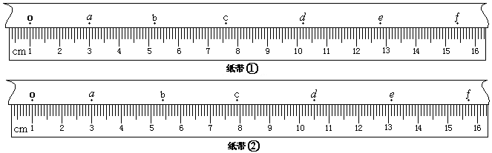
22.（10分）在某次描绘小灯泡伏安特性曲线的实验中，所选用的实验器材有：
A：小灯泡“2.5V，0.2A” B：电流表0-0.6A-3A（内阻约0.5Ω）
C：电压表0-3V-15V （内阻分别为10kΩ与50kΩ）
D：滑线变阻器“2A，10Ω” E：电源（两节干电池） F：开关一个，导线若干
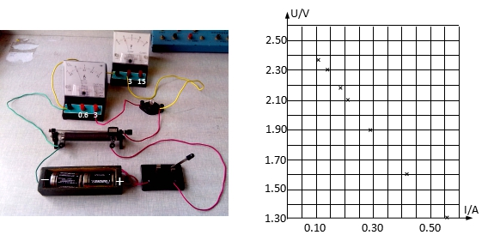
（1）在实验时某同学采用了如上图所示的实物电路，则具体实验操作前该电路需改进的地方有 (写出两条)_________________________________________________________________________
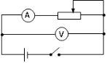
（2）在改进电路之后，该同学进行了实验，但在实验中发现，无论怎样调节滑线变阻器，都不能使小灯泡两端电压达到2.50V额定电压，只能勉强达到1.80V，于是他猜想是否干电池太旧，总电动势只能达到1.80V，为了验证自己的猜想，他用以上器材进行了测该电源电动势和内阻的实验，电路图如右图，实验数据如下：
U（V） | 2.37 | 2.30 | 2.18 | 2.10 | 1.90 | 1.60 | 1.30
I（A） | 0. 11 | 0.14 | 0.18 | 0.21 | 0.29 | 0.42 | 0.56
该同学已经在坐标纸上标上测量的各个点，请你画出电源的U—I图线，由图线可得E= V，电源内阻为r= Ω(保留三位有效数字）
（3）描绘小灯泡伏安特性曲线的实验中电压只能达到1.80V的原因是否如该同学所猜测？_____________(是或否),由实验数据得小灯泡两端电压为1.80V时电流为0.19A，试通过分析说明只能达到1.80V的原因_____________.
A
H
B
C
θ
h
d
B′
C ′
h′

23．（16分）如图所示为水上滑梯的简化模型：倾角θ=37°斜滑道AB和水平滑道BC平滑连接，起点A距水面的高度H=7m，BC长d=2m，端点C距水面的高度h=1m。质量m=50kg的运动员从滑道起点A点无初速地自由滑下，运动员与AB、BC间的动摩擦因数均为μ=0.1。已知cos37°=0.8，sin37°=0.6，运动员在运动过程中可视为质点，g取10 m/s2。求：
（1）运动员从A滑到C的过程中克服摩擦力所做的功W；
（2）运动员到达C点时的速度大小υ；
（3）保持水平滑道左端点在同一竖直线上，调节水平滑道高度h和长度d到图中B′C′ 位置时，运动员平抛的水平位移最大，求此时滑道B′C′距水面的高度h′．
24.（20分）如图所示，通过水平绝缘传送带输送完全相同的正方形单匝铜线框，为了检测出个别未闭合的不合格线框，让线框随传送带通过一固定匀强磁场区域（磁场方向垂直于传送带平面向下），观察线框进入磁场后是否相对传送带滑动就能够检测出未闭合的不合格线框。已知磁场边界MN、PQ与传送带运动方向垂直，MN与PQ间的距离为d，磁场的磁感应强度为B。各线框质量均为m，电阻均为R，边长均为L（L＜d)；传送带以恒定速度v0向右运动，线框与传送带间的动摩擦因数为μ，重力加速度为g。线框在进入磁场前与传送带的速度相同，且右侧边平行于MN减速进入磁场，当闭合线框的右侧边经过边界PQ时又恰好与传送带的速度相同。设传送带足够长，且在传送带上始终保持右侧边平行于磁场边界。对于闭合线框，求：
（1）线框的右侧边刚进入磁场时所受安培力的大小；
（2）线框在进入磁场的过程中运动加速度的最大值以及速度的最小值；
（3）从线框右侧边刚进入磁场到穿出磁场后又相对传送带静止的过程中，传送带对该闭合铜线框做的功。
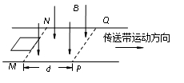

25.（22分）如图（a）所示，在以O为圆心，内外半径分别为R₁和R₂的圆环区域内，存在辐射状电场和垂直纸面的匀强磁场，内外圆间的电势差U为常量，R₁=R₀，R₂=3R₀，一电荷量为+q，质量为m的粒子从内圆上的A点进入该区域，不计重力。
（1）已知粒子从外圆上以速度v₁射出，求粒子在A点的初速度v₀的大小；
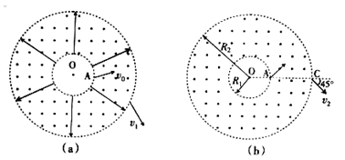
中&华&资*源%库（2）若撤去电场，如图（b），已知粒子从OA延长线与外圆的交点C以速度v₂射出，方向与OA延长线成45°角，求磁感应强度的大小及粒子在磁场中运动的时间；
（3）在图（b）中，若粒子从A点进入磁场，速度大小为v₃，方向不确定，要使粒子一定能够从外圆射出，磁感应强度应小于多少？

26.(10分)已知A是是石油化工的产品，是植物激素（可催熟），D是7个碳原子的芳香化合物，物质之间的转化关系如下所示：
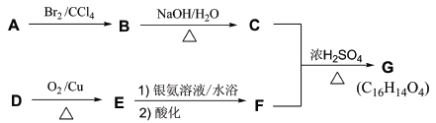
已知：RX 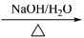ROH
（1）A中含有的官能团名称为 。
中&华&资*源%库 ziyuanku.com（2）写出E的结构简式 。
（3）写出C与F生成G的化学方程式 。
（4）有关化合物D，下列说法正确的是 。
①能与氢气加成反应 ②能使溴的四氯化碳溶液褪色
③能与活泼金属反应 ④能和浓硝酸反应
（5）写出由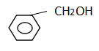制取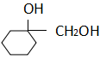的合成路线图，无机试剂任选： 。
27.（18分）Ⅰ.某化合物A是一种易溶于水的不含结晶水盐，溶于水后可完全电离出三种中学化学常见离子，其中有两种是10电子的阳离子．用A进行如下实验：取2.370gA溶于蒸馏水配成溶液；向该溶液中逐滴 加入一定量的氢氧化钠溶液，观察到先有白色沉淀B产生，后产生能使湿润红色石蕊试纸变蓝的气体 C，气体不再产生时沉淀开始溶解，当沉淀恰好完全溶解时共用去氢氧化钠的物质的量为0.050mol．若往A溶液中加酸化的氯化钡有白色沉淀生成。回答下列问题：
（1）请写出C的电子式
（2）化合物A的化学式为 ；
（3）请写出沉淀B溶解在氢氧化钠溶液中的离子方程式 。
（4）工业上常利用C的浓溶液检验氯气管道是否泄漏，请写出发生的化学方程式 ．
Ⅱ. 某研究小组为了探究一种无机矿物盐X（仅含两种元素）的组成和性质，设计并完成了如下实验：
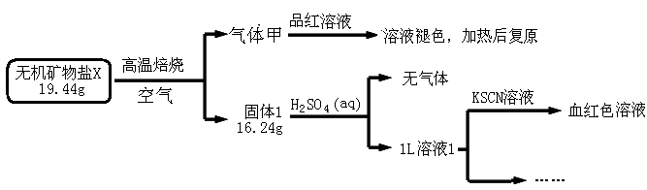
另取20.00ml溶液1加过量的KI溶液充分反应后，加入2滴淀粉溶液，用0.1000mol/L的Na₂S₂O₃滴定至终点,消耗28.00mL
已知：I₂+2Na₂S₂O₃=2NaI+Na₂S₄O₆
回答下列问题：
（1）丙溶液加KSCN显红色的原因（用离子方程式表示） 。 （2）请写出气体乙通入酸性高锰酸钾溶液的化学方程式 。
（3）滴定终点现象 。
（4）化合物X的化学式为 。 （5）上述条件下X在空气中高温焙烧的化学反应方程式 。
28.（15分）硫酸是基础化工的重要产品，硫酸的消费量可作为衡量一个国家工业发展水平的标志。生产硫酸的主要反应为：SO₂(g)+ 1/2O₂(g)SO₃(g)
- 恒温恒容下，平衡体系中SO₃的体积分数[ϕ(SO₃)]和y与SO₂、O₂的物质的量之比
[n(SO₂)/n(O₂)]的关系如图：
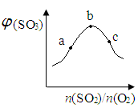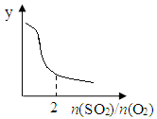
则b点n(SO₂)/n(O₂)=______；y为_______(填编号)。
A．平衡常数 B．SO₃的平衡产率 C．O₂的平衡转化率 D．SO₂的平衡转化率
（2）①该反应的催化剂为V₂O₅，其催化反应过程为：
SO₂+V₂O₅SO₃+V₂O₄ K₁
1/2O₂+V₂O₄V₂O₅ K₂
则在相同温度下2SO₂(g)+O₂(g)2SO₃(g)的平衡常数K=______(以含K₁、K₂的代数式表示)。
②V₂O₅能加快反应速率，其原因是_____________________________
（3）SO₂平衡转化率与温度、压强的关系如图：
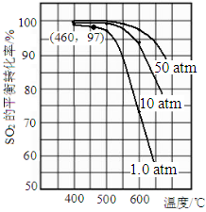
催化活性
温度/℃
图一 图二
①综合上图所给信息，工业生产最适宜的温度范围为___________，现已知V₂O₅在此范围内催化效率最高，请在图二中画出催化活性与温度的关系图
②实际生产中压强通常采用常压的原因是__________________________。

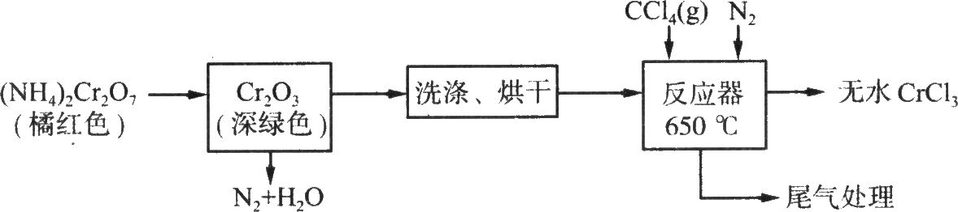
29.（15分）三氯化铬是化学合成中的常见物质，三氯化铬易升华，在高温下能被氧气氧化。制备三氯化铬的流程如下图所示：
（1）重铬酸铵分解产生的三氧化二铬（Cr₂O₃难溶于水）需用蒸馏水洗涤，如何用简单方法判断其已洗涤干净？ 。
（2）已知CCl₄沸点为76.8℃，为保证稳定的CCl₄气流，适宜的加热方式是 。
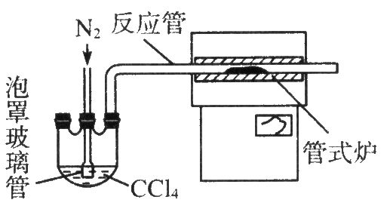
（3）用下图装置制备CrCl₃时，反应管中发生的主要反应为：Cr₂O₃+3CCl₄==2CrCl₃+3COCl₂，则向三颈烧瓶中通入N₂的作用：
① ；
② 。

（4）样品中三氯化铬质量分数的测定：称取样品0.3000g，加水溶解并定容于250mL容量瓶中。移取25.00mL于碘量瓶（一种带塞的锥形瓶）中，加热至沸腾后加入1g Na₂O₂，充分加热煮沸，适当稀释，然后加入过量2mol·L^{–1}H₂SO₄至溶液呈强酸性，此时铬以Cr₂O₇^{2–}存在，再加入1.1g KI，加塞摇匀，充分反应后铬完全以Cr³⁺存在，于暗处静置5min后，加入1mL指示剂，用0.0250mol·L^{–1}标准Na₂S₂O₃溶液滴定至终点，平行测定三次，平均消耗标准Na₂S₂O₃溶液21.00mL。（已知：2Na₂S₂O₃+I₂ == Na₂S₄O₆+2NaI）
①滴定实验可选用的指示剂名称为 ，判定终点的现象是 ；若滴定时振荡不充分，刚看到局部变色就停止滴定，则会使样品中无水三氯化铬的质量分数的测量结果_ （填“偏高”“偏低”或“无影响”）。
②加入Na₂O₂后要加热煮沸，其主要原因是 。
③样品中无水三氯化铬的质量分数为 。

- (14分)为研究种植密度较高的玉米田中去叶对单株和群体产量的影响，研究者从顶部去除不同数量叶片，每隔13天测定穗位叶的叶绿素含量和光合速率(代表单株产量)，同时在一定面积的样方中测定群体光合速率(代表群体产量)，结果如图1、图2所示。图3则为正常玉米幼苗的光合速率、呼吸速率随温度变化的曲线图。(备注：穗位叶位于植株中下部，其生长状况直接影响玉米籽粒中有机物的积累量。)
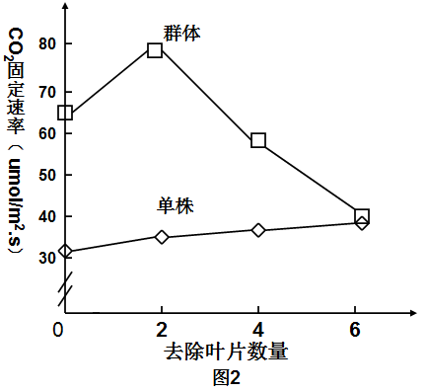
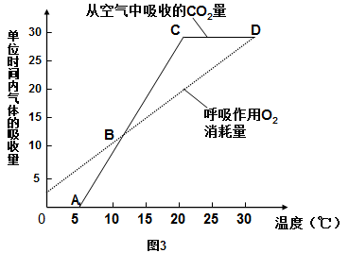
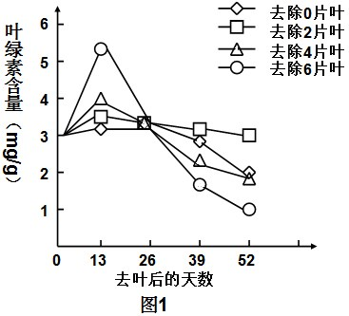

（1）由图1可知，去叶13天测定时，穗位叶的叶绿素含量随着 而增大。本实验中穗位叶的叶绿素含量始终高于空白对照组的处理为 。
（2）由图2可知，随顶部去除叶片数量增加，单株的光合速率持续增加，原因可能是穗位叶获得的 更充足。
（3）综合上述，结果可推测，种植密度较高的玉米田中，采取 可使玉米单株光合速率和群体光合速率增长趋势一致。
（4）图3的A点时叶肉细胞中O₂的移动方向是 。温室栽培该植物，为获得最大经济效益，应控制的温度为 ℃。图中 点光合作用制造的有机物是呼吸作用消耗有机物的两倍（假设呼吸作用底物是葡萄糖）。

31.（12分）研究发现L-天冬酰胺酶对人淋巴瘤细胞的增殖有抑制作用，而对正常细胞无影响；L-天冬酰胺酶能催化L-天冬酰胺(一种氨基酸)分解，而淋巴瘤细胞自身不能合成该氨基酸，增殖被抑制；正常细胞自身能合成L-天冬酰胺，增殖没有受到影响。
为验证L-天冬酰胺酶对人淋巴瘤细胞、正常细胞的作用，请利用下列提供的材料用具，完善实验思路，预测实验结果。
材料用具：具有增殖能力的正常细胞、人淋巴瘤细胞、培养液（含细胞生长所需的物质）、L-天冬酰胺酶
（要求与说明：不考虑L-天冬酰胺酶用量对溶液体积的影响，实验仪器、试剂、用具及操作不做要求）

- 实验思路：
①实验分组：
。
② ，分别测定细胞数、培养液中及细胞内L-天冬酰胺含量，并记录。
中&华&资*源%库 ziyuanku.com③ 。
（2）预测接种了人淋巴瘤细胞组别的实验结果（设计一个坐标系，并绘制预测的人淋巴瘤细胞数及人淋巴瘤细胞培养液中L-天冬酰胺含量的变化曲线）
Ziyuanku.com
32.（18分）分析下面有关遗传病的资料，回答问题。
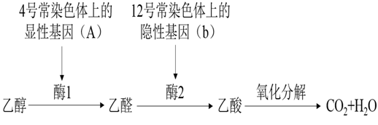

上图表示乙醇进入人体后的代谢途径。若人体内缺乏酶1，则饮酒后脸色基本不变但易醉，称为“白脸”。若人体内缺乏酶2，则饮酒后乙醛积累刺激血管导致脸红，称为“红脸”。若上述两种酶都有，则乙醇能彻底氧化分解，基本不醉。
（1）在人体肝脏细胞中的 上有氧化酒精的酶，能起到解酒的作用。
（2）b基因转录时，RNA与基因的 链会形成杂合双链区；在翻译时 认读mRNA上的密码。
（3）在减数分裂时A与b基因所在染色体 (填“会”或“不会”)发生联会
（4）据图分析，“红脸”的基因型有 种，“白脸”的基因型是 （写出基因型）。
（5）一对“红脸”夫妇所生的子女中，有饮酒“白脸”也有饮酒“基本不醉”，请用棋盘法表示该遗传过程

（6）现在国家鼓励“生育二胎”，为了实现优生的目的，通常需对胎儿进行
两种常见产前诊断的方法，从而降低后代患相关遗传病的风险。

理科综合答案
1-6：BCADDC
7-13 BADDB CD
题号 | 14 | 15 | 16 | 17 | 18 | 19 | 20
答案 | C | D | D | A | Ziyuanku.comACD | BD | CD

二、非选择题
21. ⑴. A 。
（2） 乙 、 2 。 （3） 1.3 。
22.（1） ①电流表应外接②电流表应选0。6A的量程③ 闭合电键前，滑片应至最左端。
（2） 2.65 2.38 -2.48
（3） 否, 电源内阻过大. 23.（1）运动员从A滑到C的过程中，克服摩擦力做功为：
$W=μ\text{mg}\text{cos}θ(\frac{H−h}{\text{sin}θ})+μ\text{mgd}=μ\text{mg}\left[d+\frac{H−h}{\text{tan}θ}\right]=\text{500}J$ （4分）
（2）运动员从A滑到C的过程中，根据动能定理有：
（2分）
得运动员滑到C点时速度的大小 v= 10 m/s （1分）
（3）在从C ′ 点滑出至落到水面的过程中，运动员做平抛运动的时间为t，则
A
H
B
C
θ
h
d
B′
C ′
h′
（1分）
解得 （1分）
下滑过程中克服摩擦做功保持不变W=500J （1分）
根据动能定理得：（2分）
（1分）
运动员在水平方向的位移： （2分）
当时，水平位移最大 （1分）
中&华&资*源%库24.（1）闭合铜线框右侧边刚进入磁场时产生的电动势E=BLv₀
产生的电流I=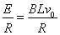
右侧边所受安培力F=BIL=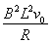
（2）线框以速度v₀进入磁场，在进入磁场的过程中，受安培力而减速运动；进入磁场后，在摩擦力作用下加速运动，当其右侧边到达PQ时速度又恰好等于v₀。因此，线框在刚进入磁场时，所受安培力最大，加速度最大，设为am；线框全部进入磁场的瞬间速度最小，设此时线框的速度为v。
线框刚进入磁场时，根据牛顿第二定律有
解得am=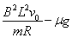
在线框完全进入磁场又加速运动到达边界PQ的过程中，根据动能定理有
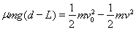
解得v=
（3）线框从右侧边进入磁场到运动至磁场边界PQ的过程中
线框受摩擦力f=μmg
由功的公式Wf1=fd
解得Wf1=μmgd
闭合线框出磁场与进入磁场的受力情况相同，则完全出磁场的瞬间速度为v；在线框完全出磁场后到加速至与传送带速度相同的过程中，设其位移x
由动能定理有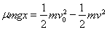
解得x=d-L
闭合线框在右侧边出磁场到与传送带共速的过程中位移x'=x+L=d
在此过程中摩擦力做功Wf2=μmgd
因此，闭合铜线框从刚进入磁场到穿出磁场后又相对传送带静止的过程中，传送带对闭合铜线框做的功W=Wf1+Wf2=2μmgd

25.（1）电、磁场都存在时，只有电场力对带电粒子做功，由动能定理
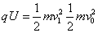 ①（3分）
得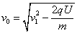 ②（3分）
（2）由牛顿第二定律 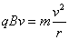 ③（2分）
如答图2，由几何关系粒子运动轨迹的圆心和半径R，则
④（2分）
联立③④得磁感应强度大小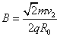 ⑤（2分）
粒子在磁场中做匀速圆周运动的周期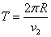 ⑥（2分）
由几何关系确定粒子在磁场中运动的时间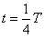 ⑦（1分）
由④⑥⑦式，得 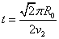 ⑧（1分）
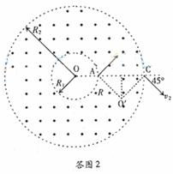
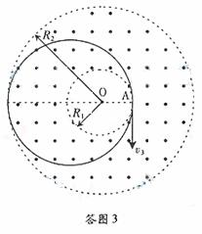
（3）如答图3，为使粒子射出，则粒子在磁场内的运动半径应大于过A点的最大内切圆半径，该半径为
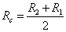 ⑨（2分）
由③⑨，得磁感应强度应小于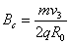 ⑾（2分）

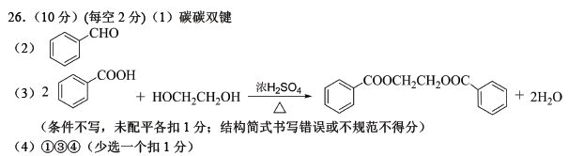
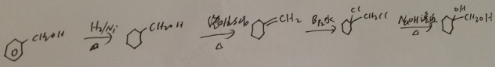

27.Ⅰ.
（1）NH₃的电子式略
（2）NH₄Al(SO₄)₂
（3）Al(OH)₃ +OH⁻ =AlO₂⁻ + 2H₂O
（4）3Cl₂ +8NH₃ =NH₄Cl +N₂
Ⅱ.
（1）Fe³⁺ +3SCN⁻ = Fe(SCN)₃
（2）5SO₂ +2MnO₄⁻ + 2H₂O = 5SO₄²⁻ +2Mn²⁺ +4 H⁺
（3）蓝色恰好消失，且半分钟内不变色
（4）Fe₇S₈
（5）3Fe₇S₈+ 38O₂ = 7 Fe₃O₄ + 24SO₂
28、（15分）
（1）2 （2分） D （2分）
（2）①(K1×K2)² （2分）
②降低反应的活化能，活化分子数增大，有效碰撞变多，反应速率加快 （3分）
（3） 400~500℃ （1分） 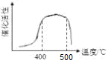（3分）
②生产条件下SO₂的平衡转化率已经很大 （2分）
29．（1）最后一次的洗涤液呈无色（2分）
（2）水浴加热（并用温度计指示温度）(2分)
（3）①赶尽反应装置中的氧气;（1分）②鼓气使反应物进入管式炉中进行反应（1分）
（4）①淀粉（1分）；最后一滴滴入时，蓝色恰好完全褪去，且半分钟内不恢复原色 （2分）； 偏低（2分）
②除去其中溶解的氧气，防止氧气将I—氧化，产生误差（2分） ③92.5%（2分）

30.(共14分，每空2分)
（1）去叶程度的增强(或：去叶数量的增多) 去除2片叶
（2）光照和CO₂
（3）适度去除顶部叶片
（4）从叶绿体移向线粒体 20 B、D
31.(12分，预测实验结果4分，其余每空2分)
（1）① 甲组：培养液+L-天冬酰胺酶+正常细胞；
乙组：培养液+正常细胞；
丙组：培养液+人淋巴瘤细胞；
丁组：培养液+L-天冬酰胺酶+人淋巴瘤细胞
②适宜相同条件下培养一段时间后
③求平均值，并进行分析
（2）
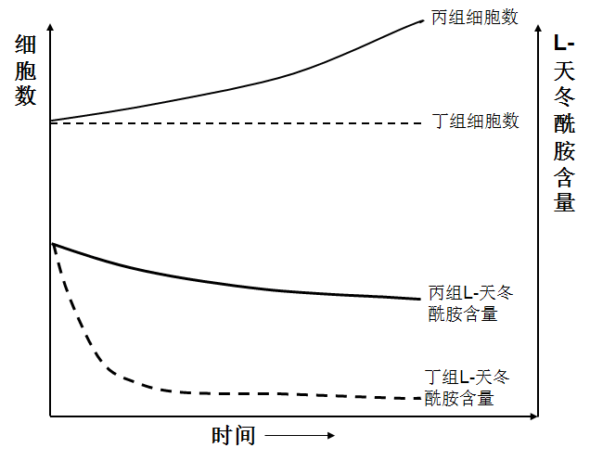
32.（18分）
（1）光面内质网
（2）模板链 核糖体
（3）不会
（4）4 aaBB、aaBb、aabb（写全才能得分）
（5）遗传图解（4分） （红脸） （红脸）
P AaBb X AaBb

雌配子  雄配子 | AB | Ab | aB | ab
AB | AABB（红脸） | AABb（红脸） | AaBB（红脸） | AaBb（红脸）
Ab | AABb（红脸） | AAbb（基本不醉） | AaBb（红脸） | Aabb（基本不醉）
aB | AaBB（红脸） | AaBb（红脸） | aaBB（白脸） | aaBb（白脸）
ab | AaBb（红脸） | Aabb（基本不醉） | aaBb（白脸） | aabb（白脸）

后

后代中：红脸：白脸：基本不醉=9:4:3
（6）羊膜腔穿刺和绒毛细胞检查（写全才能得分）

